115年9月8日餐點照片
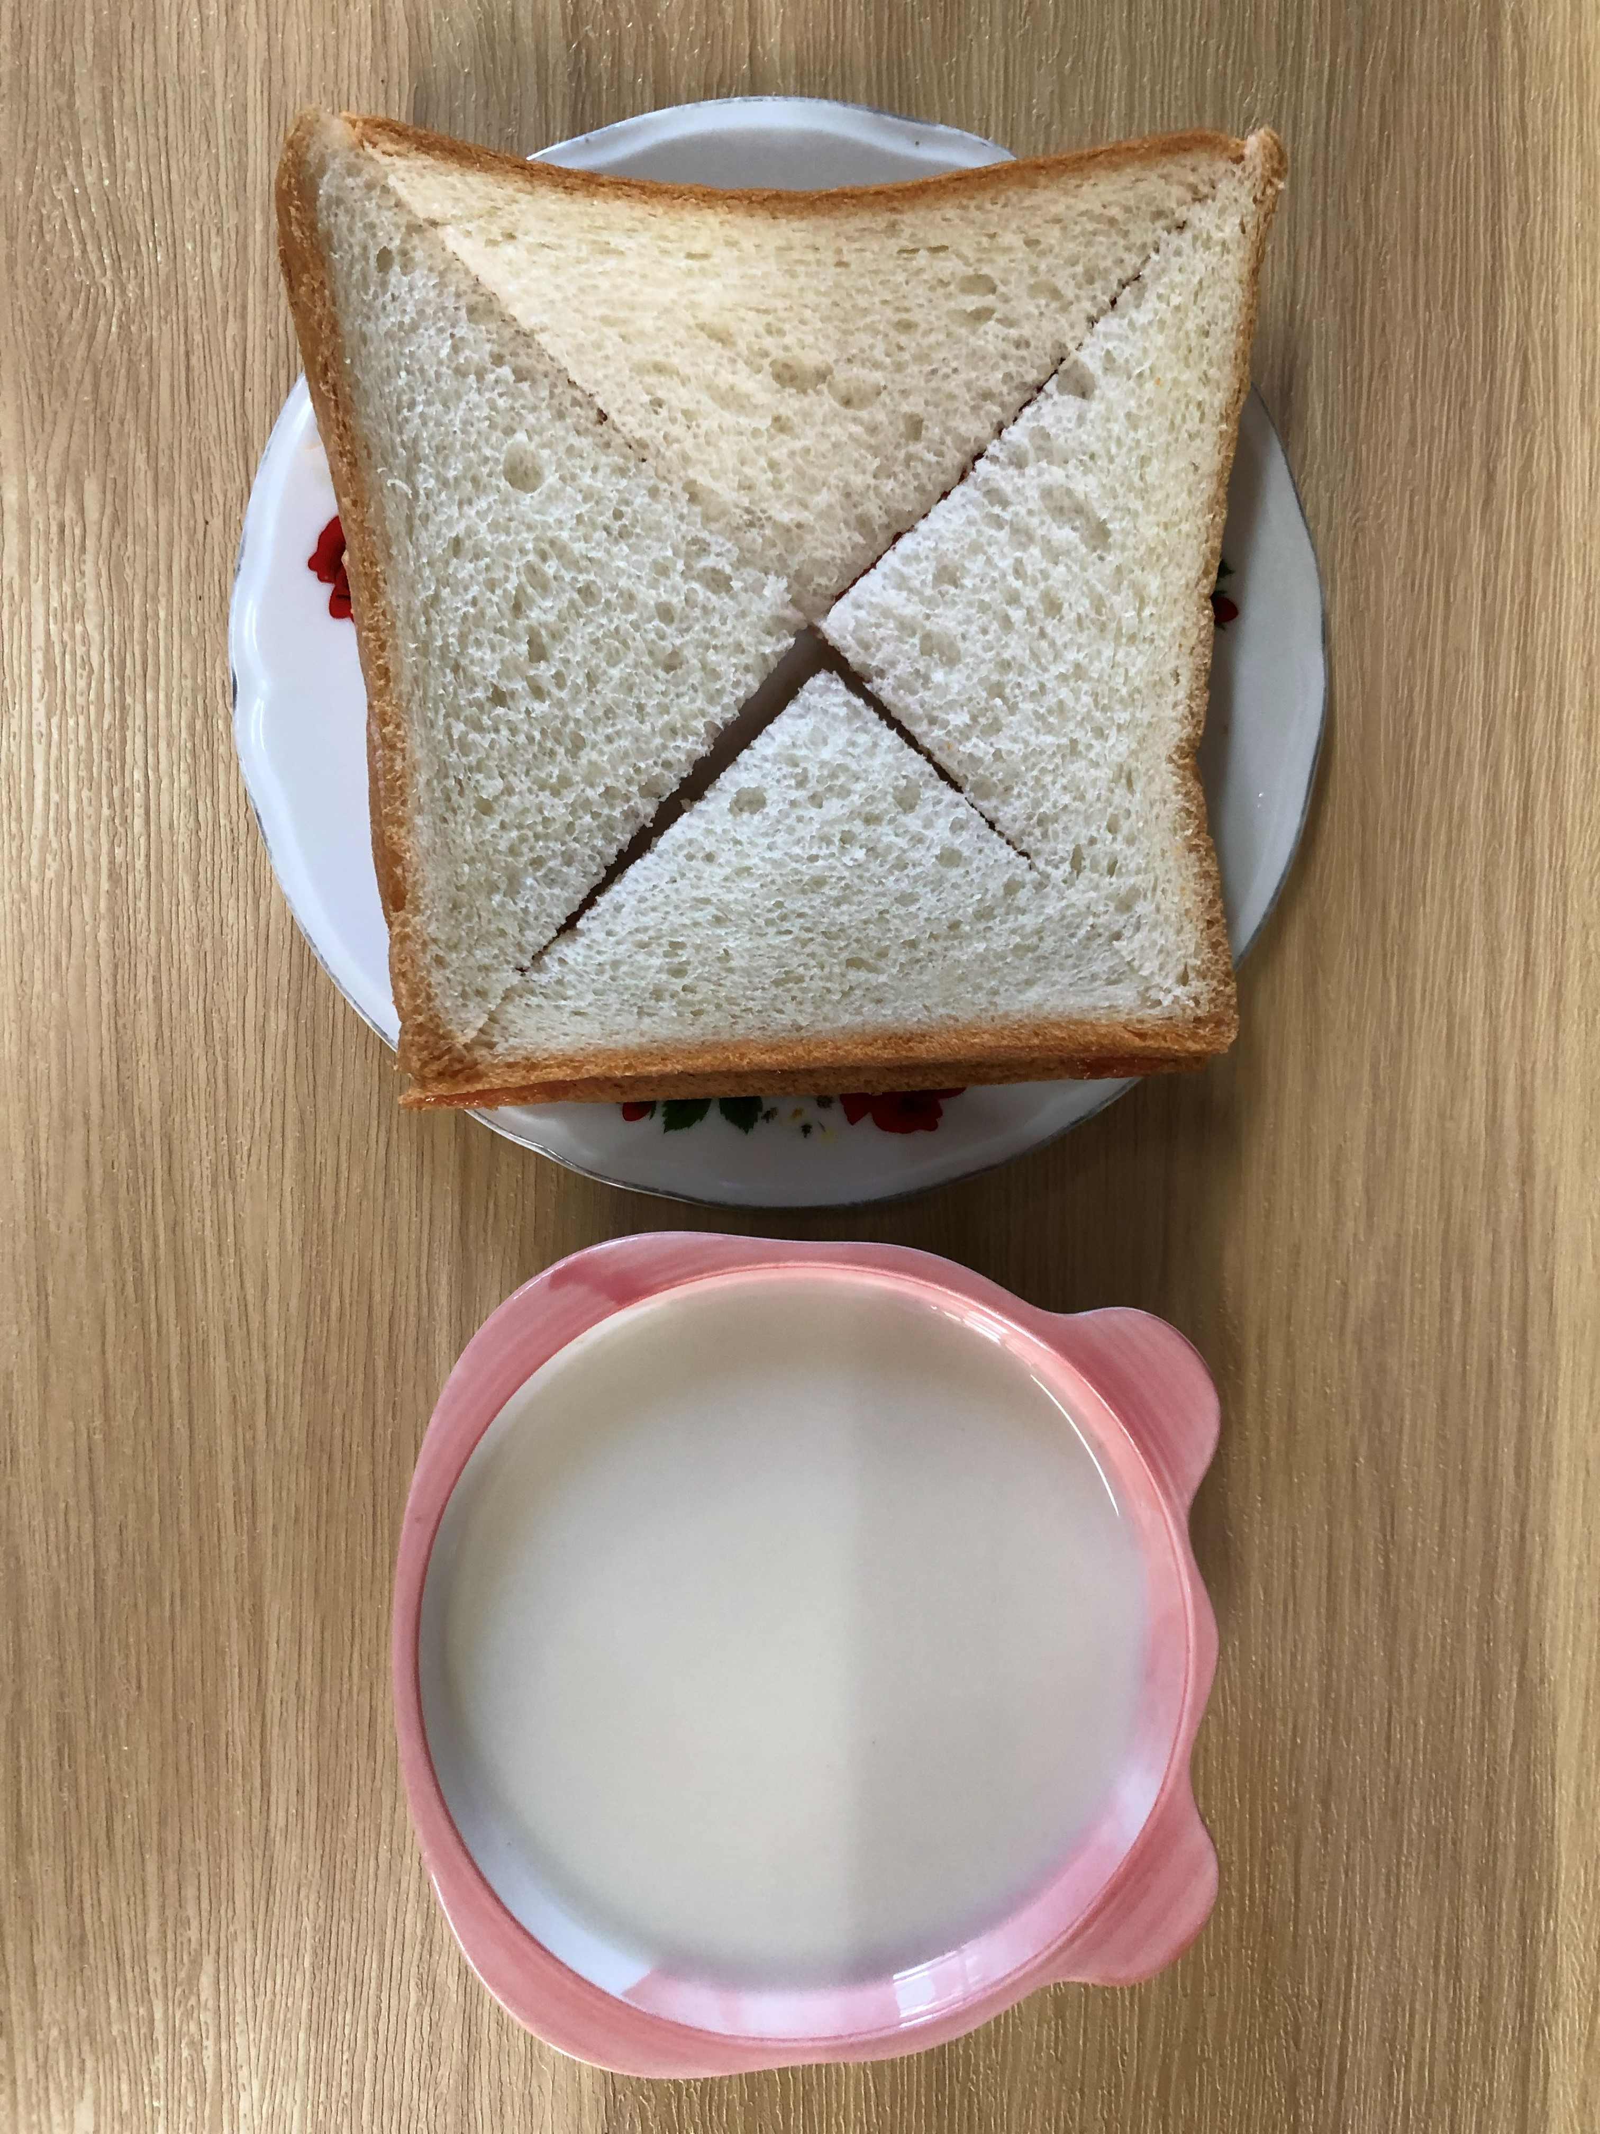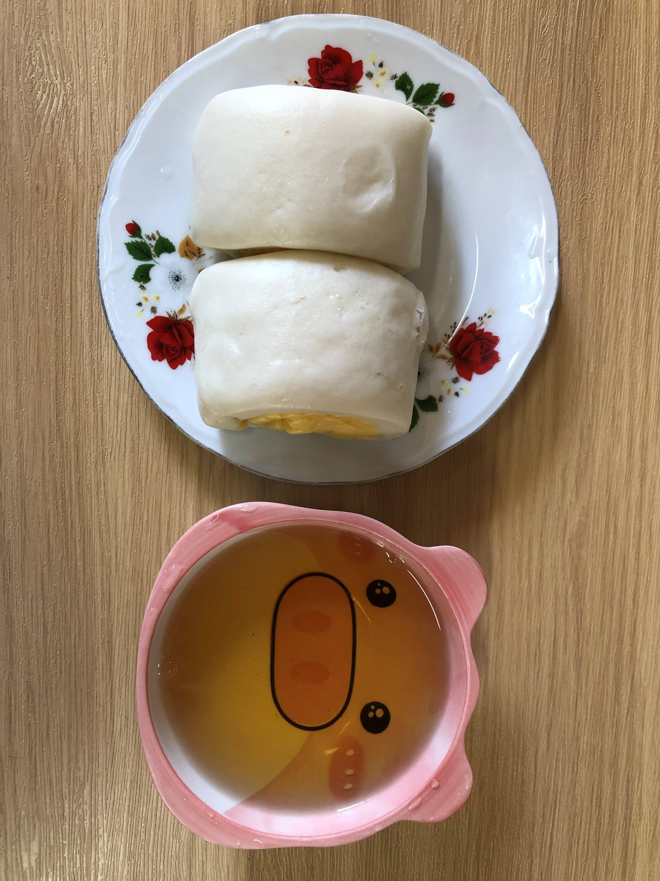
早餐(奶香吐司、牛奶) 下午點心(銀絲卷、麥茶)
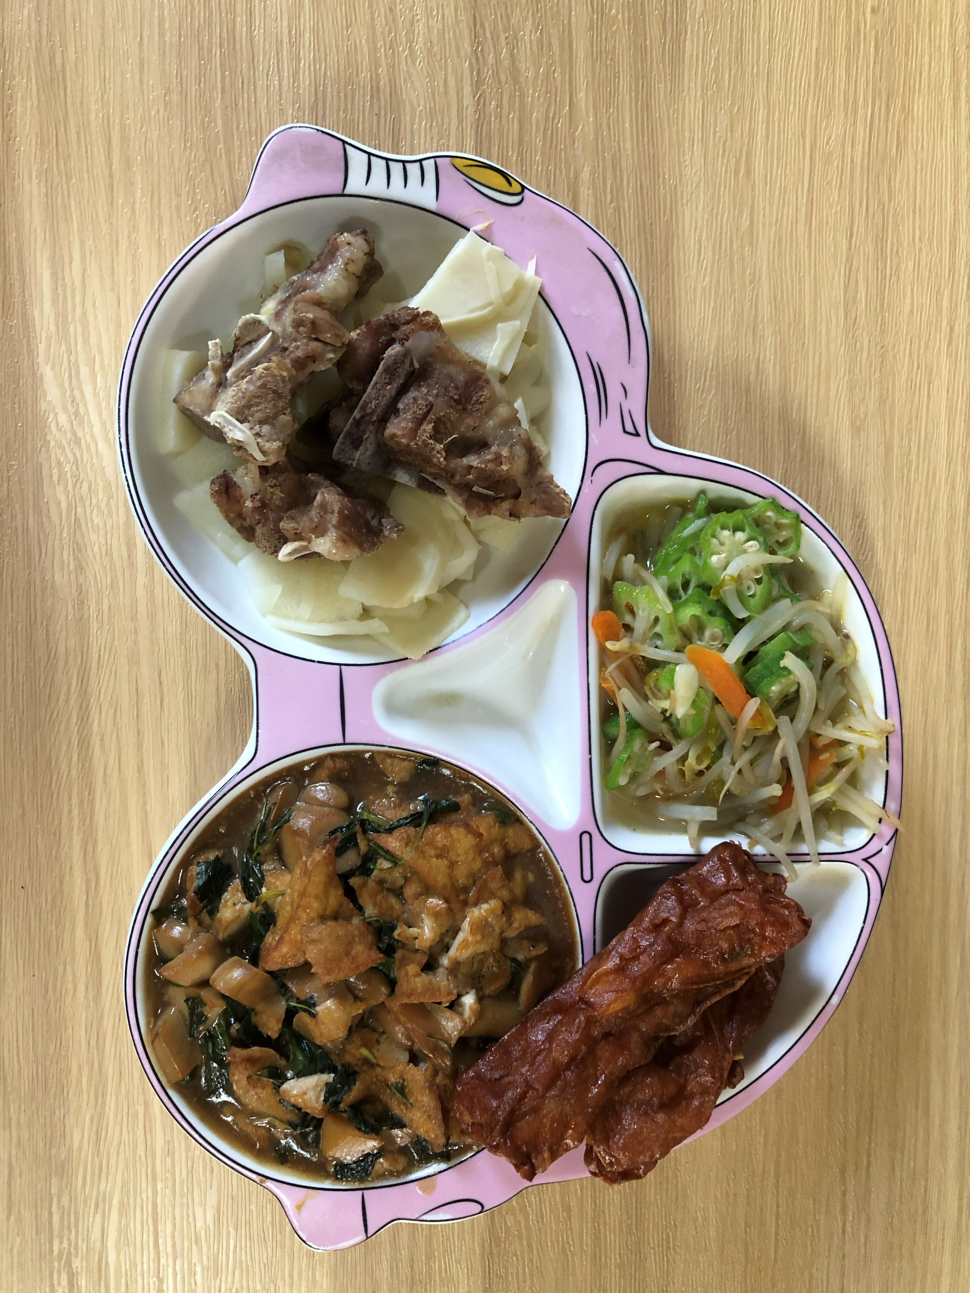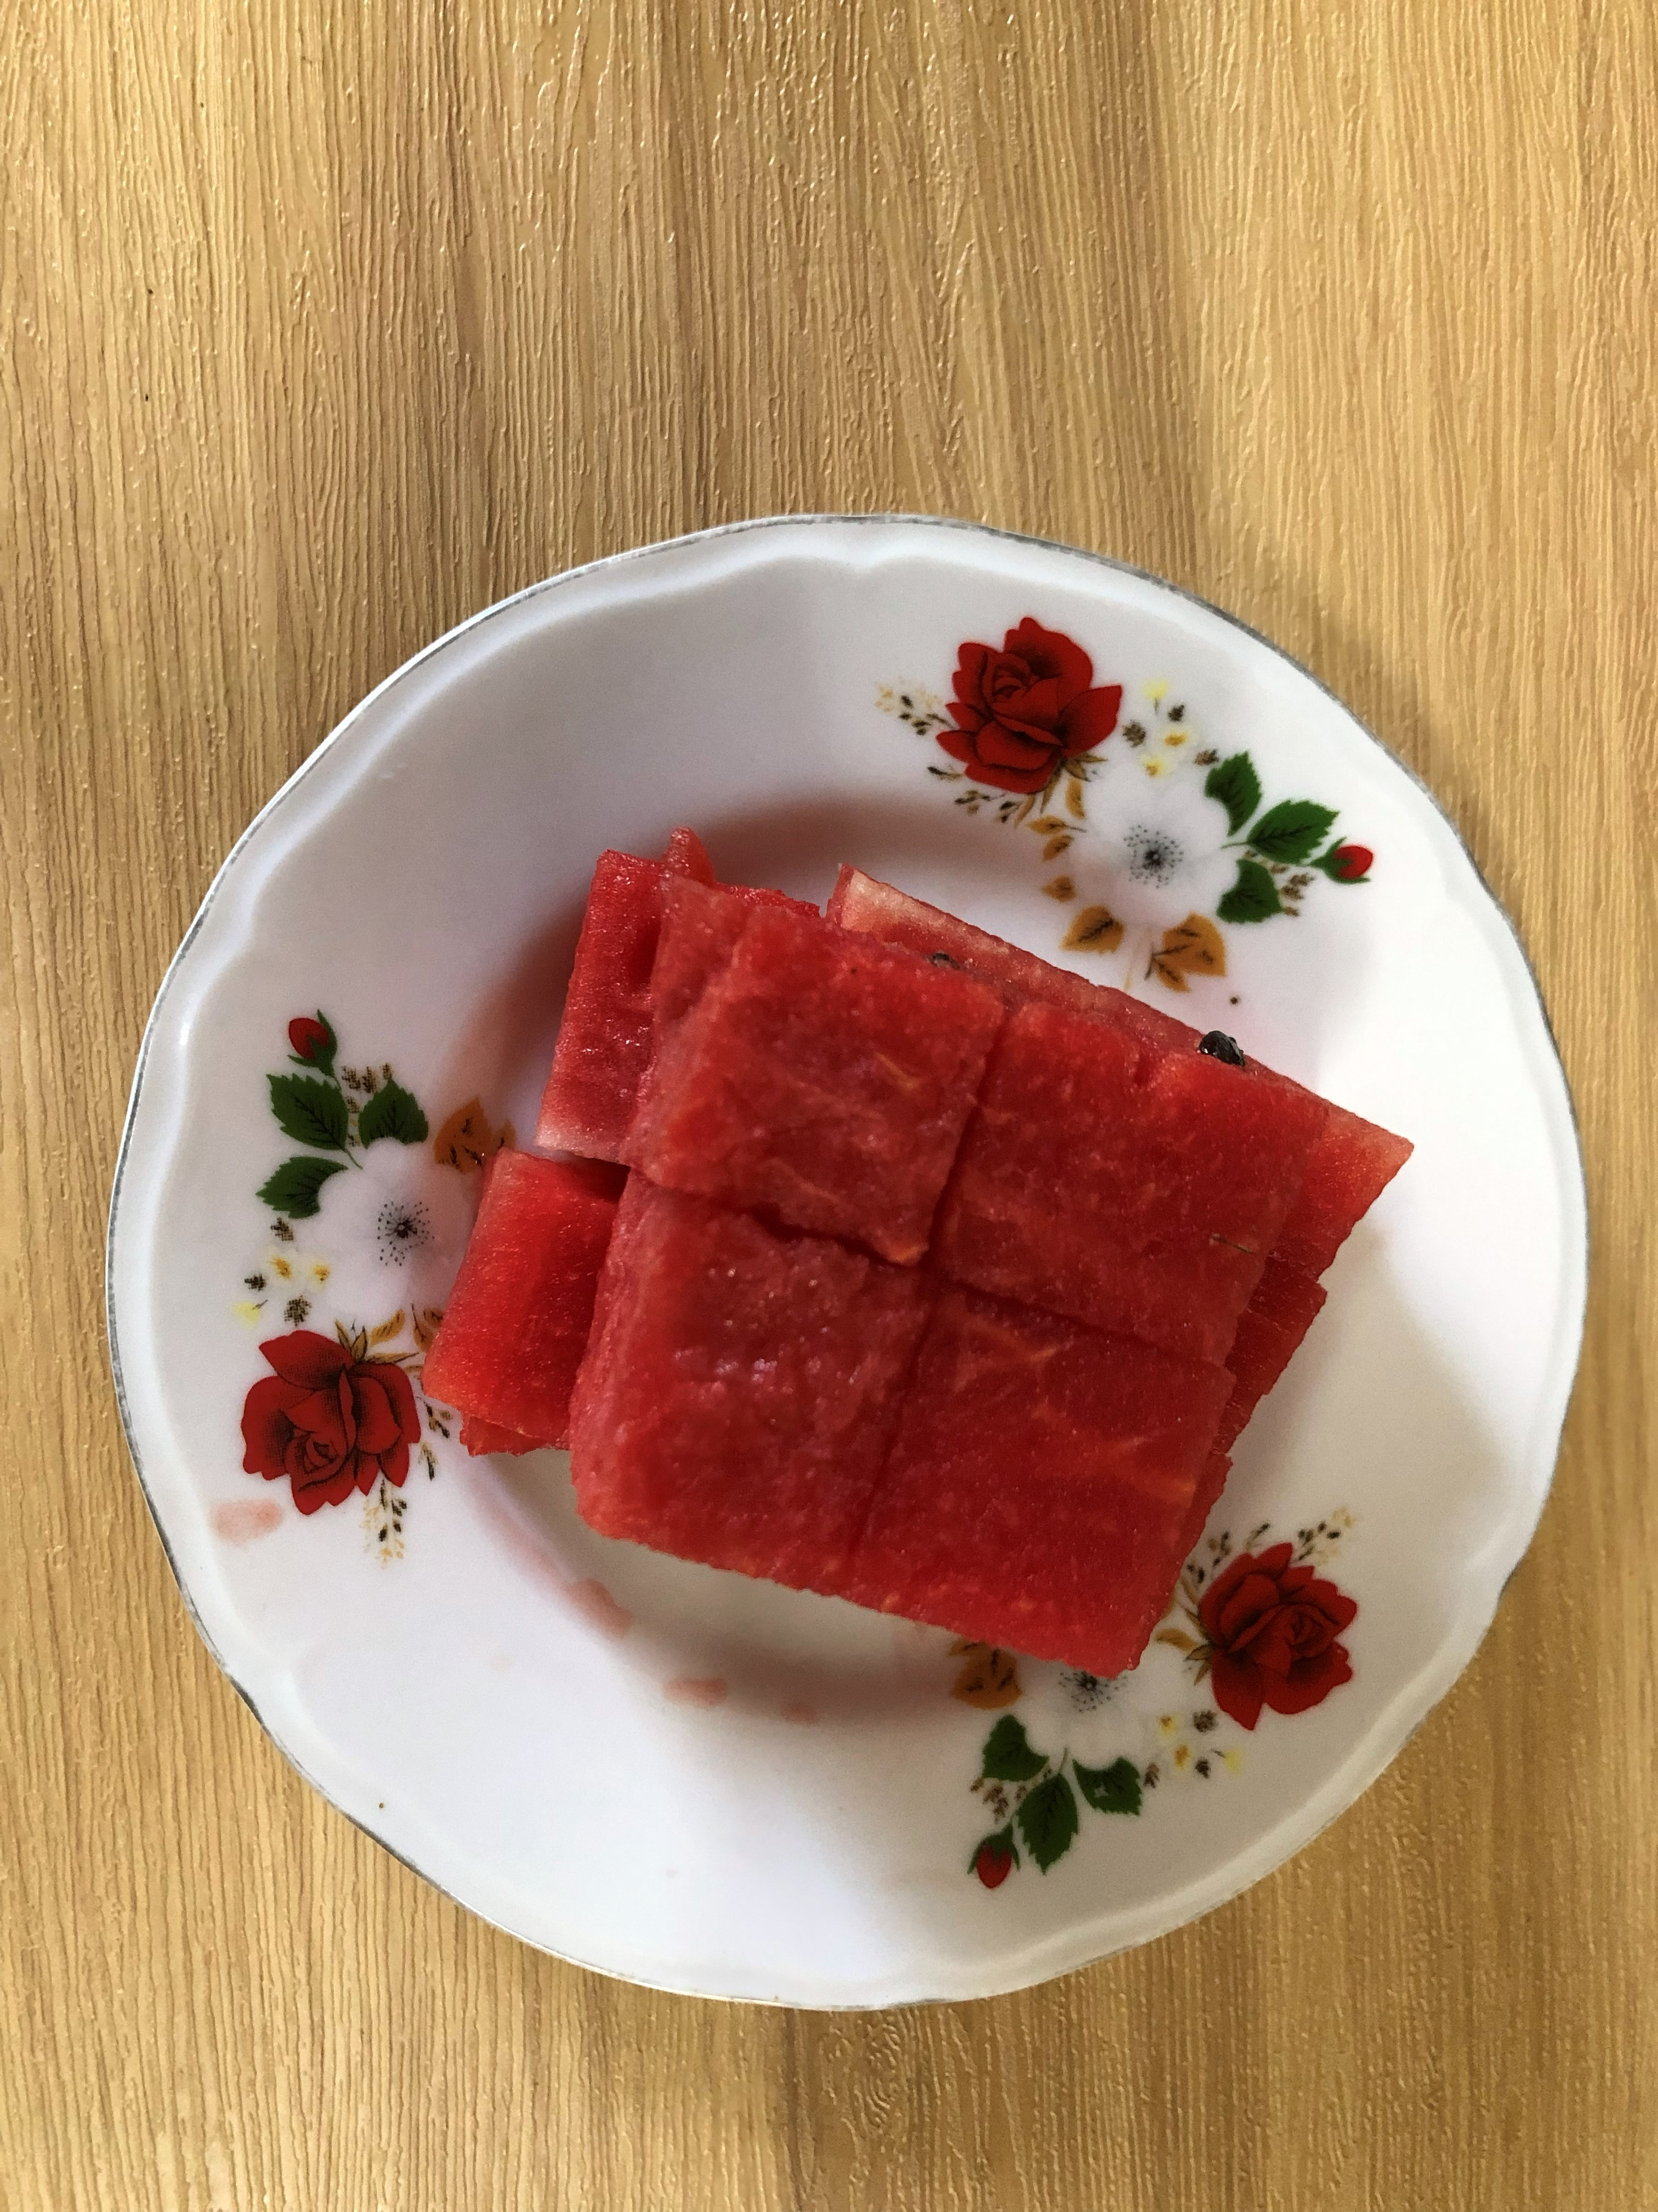
午餐(花枝捲、三杯油豆腐、清炒豆芽菜、排骨竹筍湯、西瓜)

